Wizjery do drzwi
<strong>Wizjery do drzwi</strong>, lub potocznie judasze, to elementy które pozwalają nam podejrzeć, kto znajduje się po drugiej stronie, zanim wpuścimy gościa do domu. Jest to rozwiązanie bardzo wygodne, ale nie pozbawione wad. Niewielkie oczko w drzwiach nie pozwala na dokładne przyjrzenie się tej osobie, często jest ona wręcz niewidoczna. Dlatego też pora na ulepszenia.

Wizjery do drzwi - powiew nowoczesności
Również tak prostych produktów jak wizjery do drzwi nie ominął rozwój technologiczny. Kontynuacją klasycznego judasza jest wideo-wizjer, który jest połączeniem niewielkiej kamerki i ekranu LCD. Jest to rozwiązanie wygodniejsze, które przede wszystkim ułatwia osobom starszym, niskim oraz tym o słabszym wzroku sprawdzenie potencjalnego gościa.

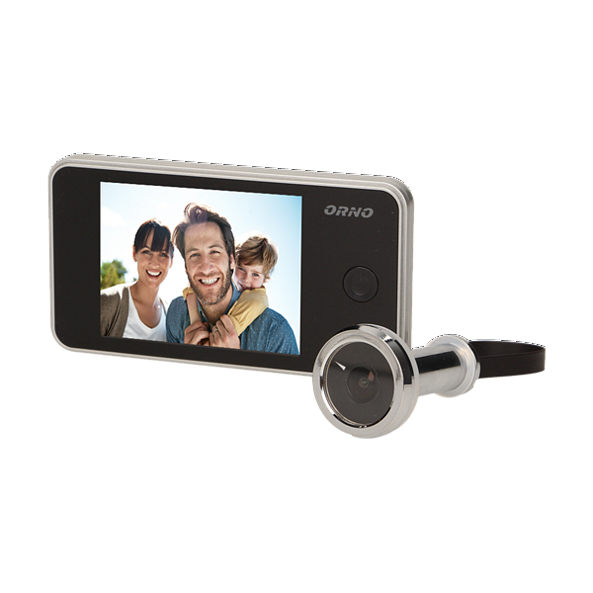
Łatwy montaż i wygodna obsługa
Kamery tego typu zwykle dopasowane są do standardowych otworów na tradycyjne wizjery do drzwi. Wystarczy więc jedynie podmienić elementy i zamocować po stronie wewnętrznej ekran. Część urządzeń posiada dodatkowe funkcjonalności tj. możliwość nagrywania sekwencji wideo lub wykonywania zdjęć i zapisu ich na karcie micro SD. Wygodnym dodatkiem bywa również dzwonek.
Gdzie kupię wizjery do drzwi?
Nowoczesne, elektroniczne wizjery do drzwi dostępne są w sklepie internetowym Epstryk. Warto podarować sobie nieco wygody, a przede wszystkim podnieść bezpieczeństwo. Kamera o szerokim kącie widzenia pozwoli dostrzec więcej niż zwykły wizjer.

